架构总览

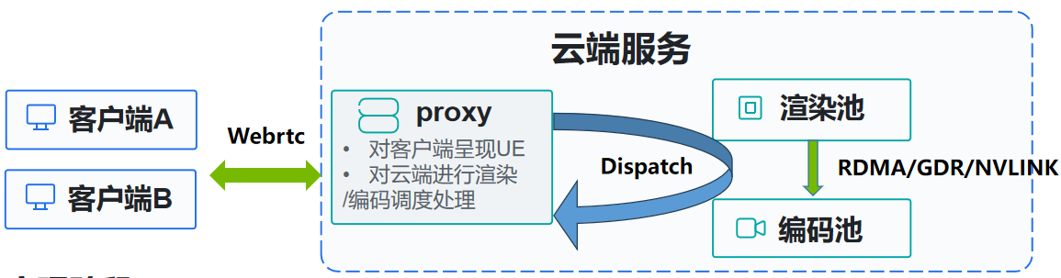
任务A
任务B
- 新增Proxy，负责协调客户端与云端的交互，并选择相应的渲染/编码资源
- 完成渲染以及编码间的数据传输与协同

2. 任务总览
成员 | 核心定位 | 主要任务
A | 负责Proxy资源调度 | 接收客户端渲染请求；启动或选择UE和Cirrus实例；等待Streamer Ready；将客户端路由到目标UE；管理Session和进程生命周期
B | 渲染—编码解耦完整链路 | 从UE获取真实Frame；通过Host DRAM传输；由编码端读取并执行NVENC；将H.264返回UE Pixel Streaming；后续优化为P2P、CUDA IPC或RDMA

任务A：
h，s
任务B：
w，x

2.1 成员A：负责Proxy资源调度
主要负责接收客户端渲染请求，启动或选择UE实例，并将客户端连接到目标UE
- 接收客户端渲染Session请求。
- 分配Session ID、端口和运行目录。
- 启动或选择Cirrus Signalling Server。
- 启动对应的UE程序。
- 向UE传递PixelStreamingURL等启动参数。
- 等待UE Streamer连接Cirrus并进入Ready状态。
- 将客户端重定向或路由到目标Cirrus。
- 维护UE PID、Cirrus PID和Session状态。
- 管理Session超时、释放、异常退出和资源回收。
- 后续再增加Render GPU、Encoder GPU和节点资源选择。

验证方案
使用真实的Cirrus、Testdemo和浏览器
客户端提交Session请求
→ Proxy启动Cirrus
→ Proxy启动Testdemo
→ UE连接Cirrus
→ 浏览器连接并显示真实画面

验证：
- Proxy能够发现当前真实GPU。
- Proxy能够接收真实HTTP Session请求。
- Proxy能够自动启动Cirrus和UE。
- 能够检测UE是否真正连接到Cirrus。
- 浏览器能够显示真实UE画面。
- 客户端输入能够正常传入UE。

后续优化：
根据资源状态选择具体资源

2.2 B任务：负责渲染—编码解耦完整链路
主要负责将UE真实渲染Frame通过可替换的传输路径交给编码端，并将结果返回UE Pixel Streaming。即以下链路：

UE GPU渲染结果
→ 传输到DRAM（后续根据优化更换位置）
→ 编码器读取DRAM
→ 上传到编码GPU
→ 调用现有NVENC
→ H.264返回UE

验证方案
- DRAM中的Frame信息正确。
- 编码器能够读取DRAM中的Frame（如可以从DRAM读取到指定位置）。
- NVENC能够输出编码结果
- 浏览器可以正常播放和交互。
- 开启和关闭新路径时，原生链路结果一致。

后续优化
当前：
GPU → DRAM → GPU
后续单节点：
Render GPU → P2P → Encoder GPU
后续跨进程：
Render GPU → CUDA IPC → Encoder GPU
后续跨节点：
Render GPU → RDMA/GDR → Encoder GPU

